

本科毕业论文（设计）

题 目 普通油茶LPAT家族全基因组鉴定及表达分析
姓 名 白 垚
学 院 园艺学院
专业班级 园艺（专升本）24-2
学 号 20242516203
指导教师 刘 静 职称 讲师

2026年 3 月 8 日

普通油茶LPAT家族全基因组鉴定及表达分析
摘 要
油茶（Camellia oleifera Abel.）是我国重要木本食用油树种，解析其脂质合成相关基因家族对于阐明油脂积累分子基础具有重要意义。溶血磷脂酸酰基转移酶（lysophosphatidic acid acyltransferase，LPAT）是 Kennedy 途径中催化磷脂酸形成的关键酶之一。本研究以普通油茶“长林40号”基因组为基础，对 LPAT 基因家族进行了全基因组鉴定、染色体定位、系统发育、保守结构域、基因结构及二级结构分析，并结合 GSE190644 公开表达矩阵与拟南芥 TAIR10 基因组数据补充分析其表达与种间共线性特征。结果表明：普通油茶基因组中共鉴定出 16 个 CoLPAT 成员，不均匀分布于 12 条染色体/单倍型伪染色体上；所有成员均含有 PF01553 保守结构域，系统发育上分别与 AtLPAT1、AtLPAT2 和 AtLPAT4 亲缘关系较近；基因结构和蛋白二级结构总体保守，但不同成员在内含子数目和螺旋/无规卷曲比例上存在差异。公开表达映射显示，16 个 CoLPAT 成员均可对应到油茶公共转录本中的 LPAT 同源序列，其中 13 个为高置信映射，CoLPAT1、CoLPAT2、CoLPAT4、CoLPAT6、CoLPAT7 和 CoLPAT8 在 221 份材料中表现出较高的中位 FPKM。WGDI 共检测到 5 个涉及 CoLPAT 或 AtLPAT 的相关共线性块，其中 CoLPAT16 与 AtLPAT3 位于同一共线性块。研究结果为普通油茶 LPAT 家族功能解析及油脂品质改良候选基因筛选提供了基础资料。
关键词：普通油茶；LPAT基因家族；全基因组鉴定；生物信息学；表达分析

Genome-Wide Identification and Expression Analysis of the LPAT Family in Camellia oleifera
Abstract
Camellia oleifera is an important woody oil crop in China, and identifying lipid biosynthesis-related gene families is essential for understanding the molecular basis of oil accumulation. Lysophosphatidic acid acyltransferase (LPAT) is a key enzyme in the Kennedy pathway that catalyzes phosphatidic acid formation. In this study, the LPAT family was identified genome-wide from the Camellia oleifera cultivar Changlin40 genome, followed by chromosome localization, phylogenetic analysis, conserved domain analysis, gene structure analysis, and secondary structure prediction. Public expression data from GSE190644 and the Arabidopsis thaliana TAIR10 genome were further used to assess expression divergence and interspecific synteny. A total of 16 CoLPAT genes were identified and unevenly distributed on 12 chromosomes or haplotype pseudochromosomes. All members contained the conserved PF01553 acyltransferase domain and were mainly clustered with AtLPAT1-, AtLPAT2-, or AtLPAT4-related lineages. Gene structures and predicted secondary structures were generally conserved, although variation existed in intron numbers and the proportions of alpha-helix and random coil. Public transcriptome mapping indicated that all 16 CoLPAT members could be linked to LPAT-homologous transcripts in oil tea, including 13 high-confidence mappings, and CoLPAT1, CoLPAT2, CoLPAT4, CoLPAT6, CoLPAT7, and CoLPAT8 showed relatively high median FPKM values across 221 accessions. WGDI detected five synteny blocks involving CoLPAT or AtLPAT loci, among which CoLPAT16 and AtLPAT3 were located in the same block. These results provide a basis for functional characterization of the CoLPAT family and candidate gene selection for oil-quality improvement in C. oleifera.
Key words: Camellia oleifera; LPAT gene family; whole-genome identification; bioinformatics; expression analysis

目 录

1 引言 1
2 材料与方法 2
2.1普通油茶LPAT基因家族鉴定 2
2.2 普通油茶LPAT基因家族的染色体定位 2
2.3 普通油茶LPAT理化性质分析 2
2.4 普通油茶LPAT保守结构域和基序分析 2
2.5 普通油茶LPAT基因结构分析 3
2.6 种间共线性分析 3
2.7 普通油茶LPAT基因家族成员二级结构分析 3
2.8 普通油茶LPAT基因家族表达分析 3
3 结果与分析 3
3.1 普通油茶LPAT基因家族鉴定及特征分析 3
3.2 普通油茶LPAT基因家族的系统进化分析 4
3.3 普通油茶LPAT保守结构域和基序分析 5
3.4 普通油茶LPAT基因结构分析 5
3.5 种间共线性分析 5
3.6 普通油茶LPAT基因家族成员二级结构分析 6
3.7 普通油茶LPAT基因家族表达分析 7
4 讨论 7
5 结论 8
参考文献 9
致 谢 11

1 引言
1.1 油茶的产业价值及脂质合成研究背景
普通油茶（Camellia oleifera Abel.）属于山茶科山茶属，是我国南方最重要的经济林树种之一，与油橄榄、油棕、椰子并称为世界四大木本油料作物[1]。油茶种子所产茶油富含油酸、亚油酸等不饱和脂肪酸，同时含有茶多酚、角鲨烯、维生素E等活性物质，营养价值极高，是国家重点推广的优质食用油[2]。近年来，油茶产业已成为我国山区乡村振兴的支柱产业，而提升油茶种子含油量与脂肪酸品质，成为油茶遗传育种的核心目标[3]。
从产业发展需求看，普通油茶优质高产新品种的选育不仅取决于产量性状，还受到含油量、脂肪酸组成、逆境适应能力和稳产性的共同影响。随着油茶高值化利用和全产业链开发持续推进，围绕油脂合成关键酶开展分子水平解析，已经成为连接基因资源挖掘与分子育种应用的重要环节。相比传统性状调查，基因家族层面的系统鉴定更有助于从全基因组尺度筛选候选功能基因，建立后续表达验证、关联分析和功能转化的基础框架。
1.2 LPAT基因家族研究进展
三酰甘油（TAG）是油茶种子中主要的储存脂质，其合成主要通过内质网Kennedy途径完成，该途径需要甘油-3-磷酸酰基转移酶（GPAT）、溶血磷脂酸酰基转移酶（LPAT）、磷脂酸磷酸酯酶（PAP）和二酰甘油酰基转移酶（DGAT）依次催化完成[4]。其中，LPAT（EC 2.3.1.51）负责将酰基-CoA上的酰基转移至溶血磷脂酸（LPA）的sn-2位，生成磷脂酸（PA），是TAG合成的关键限速步骤，对油脂含量与脂肪酸组成具有决定性作用[5]。研究表明，LPAT在植物中以基因家族形式存在，不同成员在组织定位、底物特异性、表达模式上存在明显功能分化，分别参与膜脂合成、种子油脂积累、花粉发育及逆境响应等生物学过程[6]。 目前，拟南芥、水稻、油菜、棉花等植物的LPAT家族已完成全基因组鉴定与功能研究[7-9]。在油料作物中，LPAT基因的过表达可显著提高种子含油量，显示出重要的育种价值[10]。然而，普通油茶LPAT家族尚未进行系统的全基因组鉴定，其成员数量、进化特征、结构特点及在种子发育中的表达规律尚不明确，严重制约了油茶油脂合成调控机制的解析[11]。随着油茶染色体水平基因组的发布，为全基因组水平挖掘脂类合成关键基因家族提供了数据基础[12]。 作为 Kennedy 途径中的关键酰基转移酶，LPAT 的家族成员鉴定和表达差异分析，对于解析油茶种子油脂积累机制具有直接意义。
已有研究表明，不同植物中的 LPAT 成员在亚细胞定位、底物偏好和表达模式上常表现出明显分工。例如，部分成员偏向参与内质网途径中的储油脂合成，部分成员则与叶绿体膜脂组装、胚乳发育或逆境响应有关。因此，在油茶中开展 LPAT 家族的系统比较，不仅能够明确成员数量和保守结构特征，还能为推测不同成员在茶油品质形成中的潜在作用提供依据。
1.3 研究目的与意义
本研究以普通油茶“长林40号”基因组为基础，对 LPAT 基因家族成员进行系统鉴定，并从染色体分布、系统发育关系、保守结构域、基因结构、蛋白二级结构、公开表达模式及与拟南芥的共线性关系等方面开展综合分析，旨在为普通油茶脂质合成调控机制研究和分子育种提供候选基因与理论基础。
与仅进行家族鉴定不同，本研究同时引入公开表达矩阵和拟南芥种间共线性信息，对 CoLPAT 成员的结构、进化和表达特征进行联动分析，力求在现有数据条件下尽可能提高结果的解释深度。这种分析框架既可服务于当前论文写作，也为后续补充真实组织表达谱、脂肪酸测定数据和功能验证实验预留了接口。

2 材料与方法

2.1普通油茶LPAT基因家族鉴定
普通油茶“长林40号”基因组蛋白序列、CDS 序列和 GFF3 注释文件用于 CoLPAT 家族鉴定。首先下载 Pfam 数据库中的 PF01553（Acyltransferase）隐马尔可夫模型，对全蛋白集进行 HMMER/pyhmmer 检索；同时以拟南芥 AtLPAT 蛋白序列为参考，利用 DIAMOND/BLASTP 进行同源筛选。对获得的候选序列去冗余后，再结合 NCBI Batch CD-Search、CDD 家族注释规则和 SMART 域注释对保守结构域进行复核，最终确定普通油茶 LPAT 基因家族成员，并按染色体位置依次命名为 CoLPAT1-CoLPAT16。

2.2 普通油茶LPAT基因家族的染色体定位
根据普通油茶基因组注释文件提取 CoLPAT 基因的染色体编号、起始位点和终止位点等信息，利用 TBtools 与 Python 绘制染色体定位图，以展示 CoLPAT 家族成员在普通油茶基因组中的分布特征。

2.3 普通油茶LPAT理化性质分析
利用ExPASy‑ProtParam在线工具预测CoLPAT蛋白氨基酸长度、分子量、理论等电点（pI）、不稳定系数、脂肪系数与总平均亲水性（GRAVY）；通过Plant‑mPLoc预测亚细胞定位；用SignalP 6.0预测信号肽，TMHMM 2.0预测跨膜结构域[14]。

2.4 普通油茶LPAT保守结构域和基序分析
将 CoLPAT 蛋白序列提交 NCBI Batch CD-Search 和 SMART 数据库进行保守结构域验证，重点确认是否含有 LPAT/LPLAT 相关 Acyltransferase 保守结构域。由于当前分析流程以 PF01553 HMM 命中区段为核心，保守基序图采用 PF01553 命中坐标及相邻保守区块在 TBtools 中进行统一可视化，用于比较不同成员保守区块的数量、排列顺序和保守程度。

2.5 普通油茶LPAT基因结构分析
依据GFF注释文件和CDS序列提取CoLPAT成员的外显子、内含子和非翻译区信息，利用GSDS 2.0绘制基因结构示意图。通过比较外显子数量、外显子长度、内含子数量和结构排列，分析同一亚族成员基因结构的一致性及不同亚族之间的结构分化。

2.6 种间共线性分析
下载拟南芥 TAIR10 基因组注释文件和蛋白序列，提取 AtLPAT 基因位置信息。采用 DIAMOND 对普通油茶与拟南芥最长蛋白序列进行全蛋白同源比对，并利用 WGDI 识别两物种之间的共线性区块。将 CoLPAT 与 AtLPAT 的坐标映射到共线性结果中，筛选涉及 CoLPAT 或 AtLPAT 的相关区块，以评估普通油茶 LPAT 家族与拟南芥 LPAT 家族之间的保守同源关系。

2.7 普通油茶LPAT基因家族成员二级结构分析
采用BioPython ProteinAnalysis模块对CoLPAT蛋白二级结构倾向进行预测，分别统计α-螺旋、延伸链、β-转角和无规则卷曲所占比例。通过比较各成员二级结构占比差异，判断CoLPAT蛋白空间结构的保守性及不同成员潜在功能分化。

2.8 普通油茶LPAT基因家族表达分析
从 GEO 数据库下载普通油茶公开转录组项目 GSE190644 的 FPKM 表达矩阵及转录本序列。将转录本序列翻译为蛋白序列后，利用 PF01553 隐马尔可夫模型筛选 LPAT 同源转录本，并通过 DIAMOND 将 16 个 CoLPAT 蛋白映射到公共表达数据中的对应转录本，记录比对相似性、覆盖度和结构域验证结果。表达量以 FPKM 矩阵为基础，统计 221 份材料中的平均值、中位数、最大值、最小值和检出材料数，并以中位 FPKM 绘制表达水平统计图。由于该数据集为群体材料表达矩阵，并非统一组织或发育时期采样，本研究不将其解释为组织表达谱。

3 结果与分析

3.1 普通油茶LPAT基因家族鉴定及特征分析
采用拟南芥 AtLPAT 同源序列检索和 PF01553（Acyltransferase）隐马尔可夫模型双重筛选，并结合 CDD 与 SMART 对结构域进行复核，最终在普通油茶基因组中鉴定到 16 个 CoLPAT 基因家族成员。染色体定位结果如图1所示，成员基本信息见表1。16 条 CoLPAT 蛋白序列编码氨基酸数为 277-920 aa，分子质量为 31.87-100.33 kDa，理论等电点范围为 6.56-10.37，不稳定系数为 38.02-129.72，GRAVY 为 -0.692-0.198，表明不同成员在蛋白大小、稳定性和疏水性方面存在一定差异。
从染色体分布看，16 个 CoLPAT 成员并非集中成簇分布，而是分散定位于不同染色体或单倍型伪染色体上，仅在部分同源染色体组中表现出相对对应的保留关系。这种分布格局说明，普通油茶 LPAT 家族在多倍化后并未发生大规模局部串联扩增，而更可能是在基因组复制与后续重排过程中保留了部分具有功能价值的拷贝。不同成员在氨基酸长度和理化性质上的差异，也提示该家族在长期进化中逐步形成了功能储备。
表1 普通油茶LPAT基因家族成员基本信息
基因名称 | 基因ID | 染色体 | 起止位点 | 链 | 外显子/内含子 | 氨基酸数/aa | 分子量/kDa | pI
CoLPAT1 | YCChr2a_009220 | Chr2a | 85987613-85998883 | + | 9/8 | 541 | 61.67 | 9.51
CoLPAT2 | YCChr2b_009410 | Chr2b | 109930891-109938175 | + | 7/6 | 282 | 31.87 | 10.37
CoLPAT3 | YCChr2b_017450 | Chr2b | 178434683-178439930 | + | 11/10 | 277 | 31.91 | 9.48
CoLPAT4 | YCChr2c_016400 | Chr2c | 124762106-124776782 | + | 8/7 | 384 | 43.37 | 10.13
CoLPAT5 | YCChr2c_024160 | Chr2c | 185115429-185126299 | - | 17/16 | 411 | 47.27 | 8.96
CoLPAT6 | YCChr3b_012540 | Chr3b | 114328011-114336385 | + | 4/3 | 697 | 76.91 | 9.39
CoLPAT7 | YCChr3c_010180 | Chr3c | 101166996-101184736 | - | 5/4 | 773 | 85.39 | 8.83
CoLPAT8 | YCChr3c_010310 | Chr3c | 103343193-103362036 | + | 6/5 | 809 | 89.48 | 8.42
CoLPAT9 | YCChr3c_023520 | Chr3c | 179008981-179023297 | + | 13/12 | 391 | 44.48 | 8.45
CoLPAT10 | YCChr5c_028250 | Chr5c | 194729473-194740057 | + | 9/8 | 387 | 43.96 | 7.60
CoLPAT11 | YCChr8b_010320 | Chr8b | 43393027-43405805 | - | 9/8 | 374 | 42.92 | 6.67
CoLPAT12 | YCChr8c_007180 | Chr8c | 38870766-38883317 | + | 10/9 | 376 | 42.87 | 6.56
CoLPAT13 | YCChr10b_001000 | Chr10b | 3582295-3624271 | + | 10/9 | 306 | 34.62 | 9.30
CoLPAT14 | YCChr10c_012050 | Chr10c | 13826013-13832379 | - | 13/12 | 333 | 37.76 | 9.50
CoLPAT15 | YCChr12b_009800 | Chr12b | 39306545-39319639 | + | 14/13 | 920 | 100.33 | 9.51
CoLPAT16 | YCChr12c_007750 | Chr12c | 63595987-63606306 | + | 10/9 | 306 | 35.13 | 9.10
染色体定位结果显示，16个CoLPAT基因不均匀分布于12条染色体组装单元上，其中Chr3c分布3个成员，Chr2b和Chr2c各分布2个成员，Chr2a、Chr3b、Chr5c、Chr8b、Chr8c、Chr10b、Chr10c、Chr12b和Chr12c各分布1个成员。不同染色体组装单元上的成员数量差异明显，说明CoLPAT家族在普通油茶基因组中呈不均一分布，Chr2和Chr3相关染色体组装单元可能是该家族成员相对集中的区域。
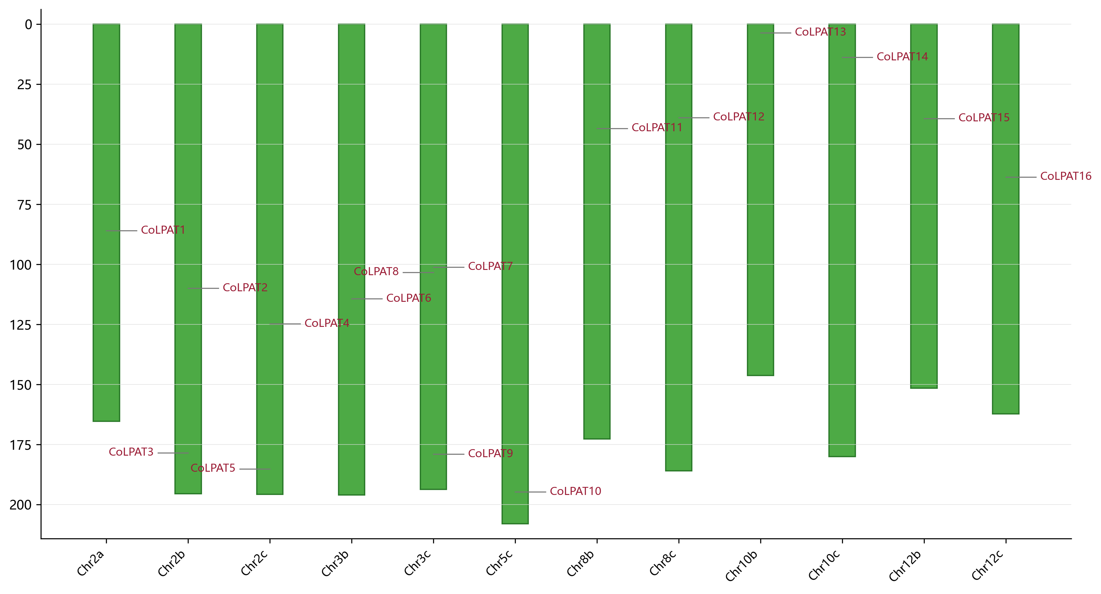
图1 普通油茶CoLPAT基因家族成员染色体定位

3.2 普通油茶LPAT基因家族的系统进化分析
将普通油茶 16 个 CoLPAT 蛋白与拟南芥 AtLPAT 蛋白进行多序列比对并构建系统发育树。结果显示，CoLPAT 成员主要与 AtLPAT1、AtLPAT2 和 AtLPAT4 形成较近的聚类关系，其中 9 个成员与 AtLPAT1 的亲缘关系最近，4 个成员与 AtLPAT2 关系较近，3 个成员与 AtLPAT4 关系较近，说明普通油茶 LPAT 家族在拟南芥已知 LPAT 分支上发生了不同程度的扩张。系统发育结果与后续保守结构域和同源比对分析基本一致，为 CoLPAT 成员的功能推测提供了进化依据。
系统树中普通油茶成员主要聚集在 AtLPAT1、AtLPAT2 和 AtLPAT4 相关分支，而未形成与 AtLPAT3、AtLPAT5 数量相当的独立扩张簇，说明 CoLPAT 家族的扩张具有明显偏向性。考虑到不同 AtLPAT 分支在膜脂代谢和甘油三酯合成中的功能侧重不同，这种聚类结果提示普通油茶中与种子油脂合成密切相关的 LPAT 功能模块可能主要集中在 AtLPAT1/2/4 同源成员之中，值得后续优先验证。
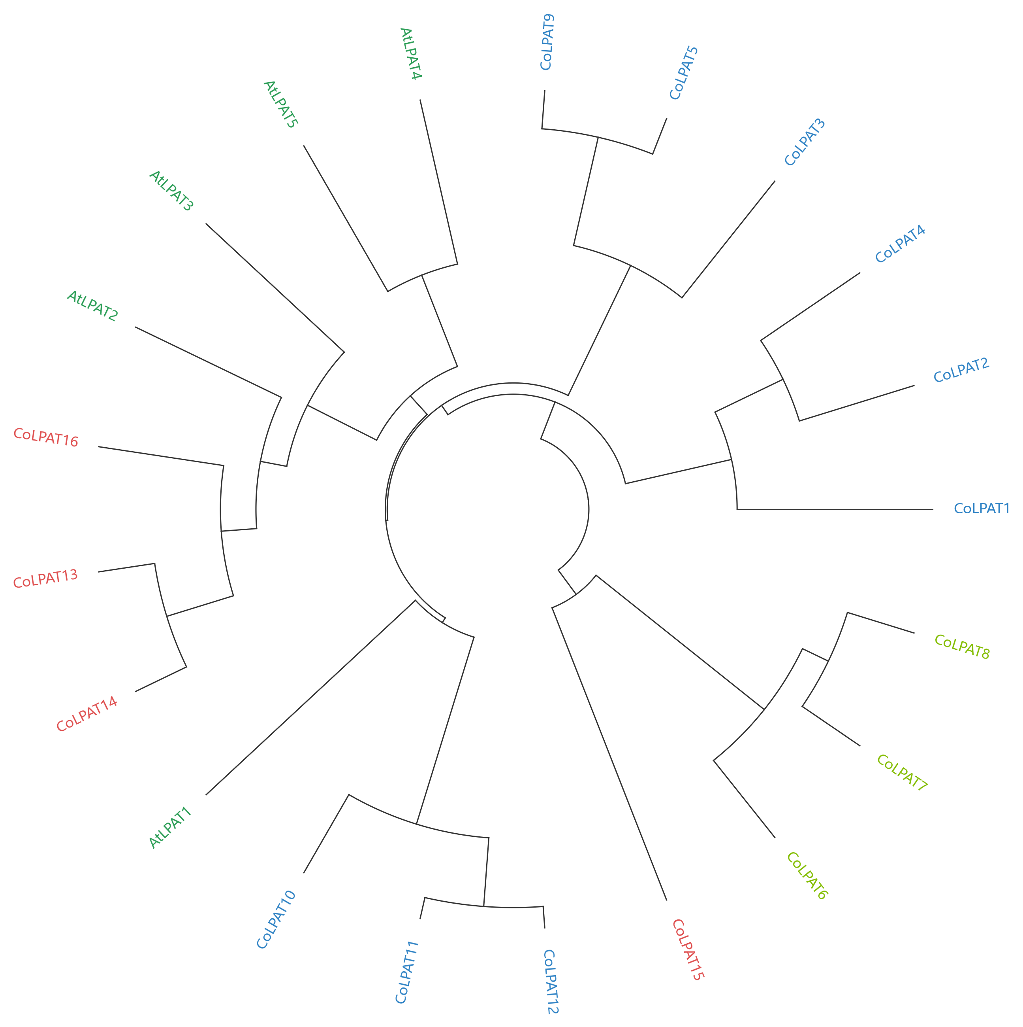
图2 拟南芥和普通油茶LPAT基因家族系统发育树

3.3 普通油茶LPAT保守结构域和基序分析
为了更好地了解 CoLPAT 蛋白序列的结构特征，对 16 个成员进行了保守区块和保守结构域分析。结果如图3和图4所示，16 个 CoLPAT 蛋白均可被 PF01553（Acyltransferase）模型检出，HMM 检索 E-value 范围为 1.61e-25-6.83e-08。结合 CDD 和 SMART 的复核结果，这些蛋白均归属于 LPAT/LPLAT 相关酰基转移酶保守结构域类型，未见与 LPAT 主功能明显冲突的主导额外结构域。不同成员之间保守区块的数量和排列总体相似，而同一拟南芥同源类别中的成员保守性更高，提示 CoLPAT 家族在保留核心催化功能的同时发生了一定程度的分化。
结构域复核结果进一步提高了成员鉴定的可靠性。PF01553 是当前 CoLPAT 鉴定中最核心的 HMM 证据，而 CDD 与 SMART 的交叉验证则有助于排除仅靠低复杂度区段或局部短片段误判的候选序列。对于家族鉴定类研究而言，这种“模型筛选 + 结构域复核”的流程能够有效保证最终成员集合的稳定性，也使后续系统发育、结构比较和表达分析建立在更可信的成员基础之上。
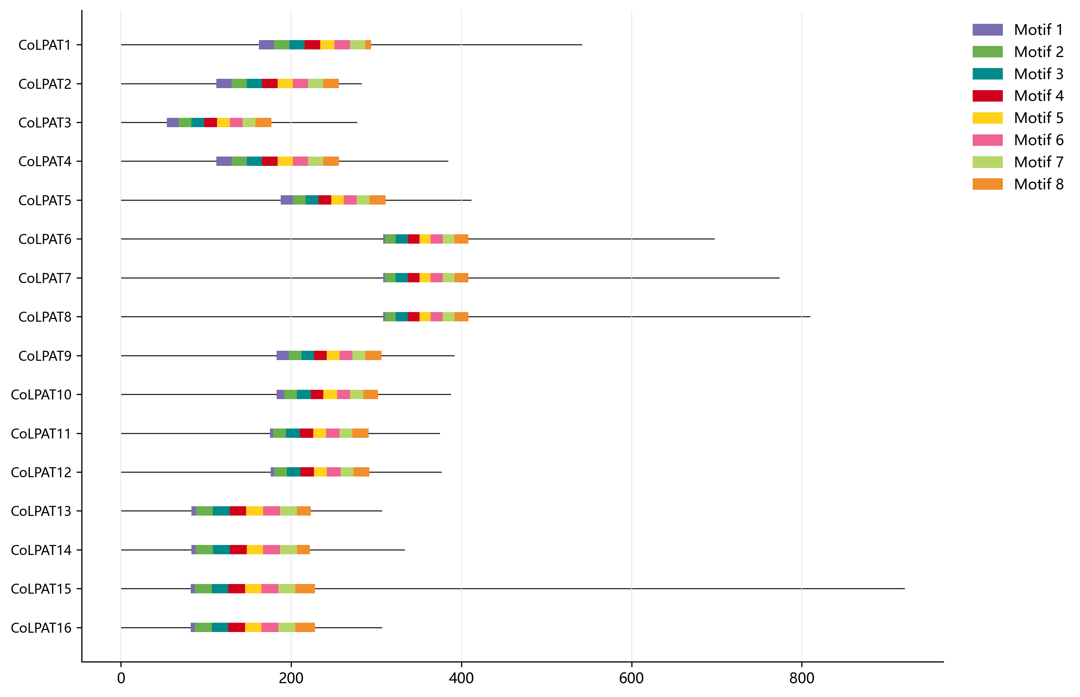
图3 普通油茶CoLPAT基因家族保守基序分析
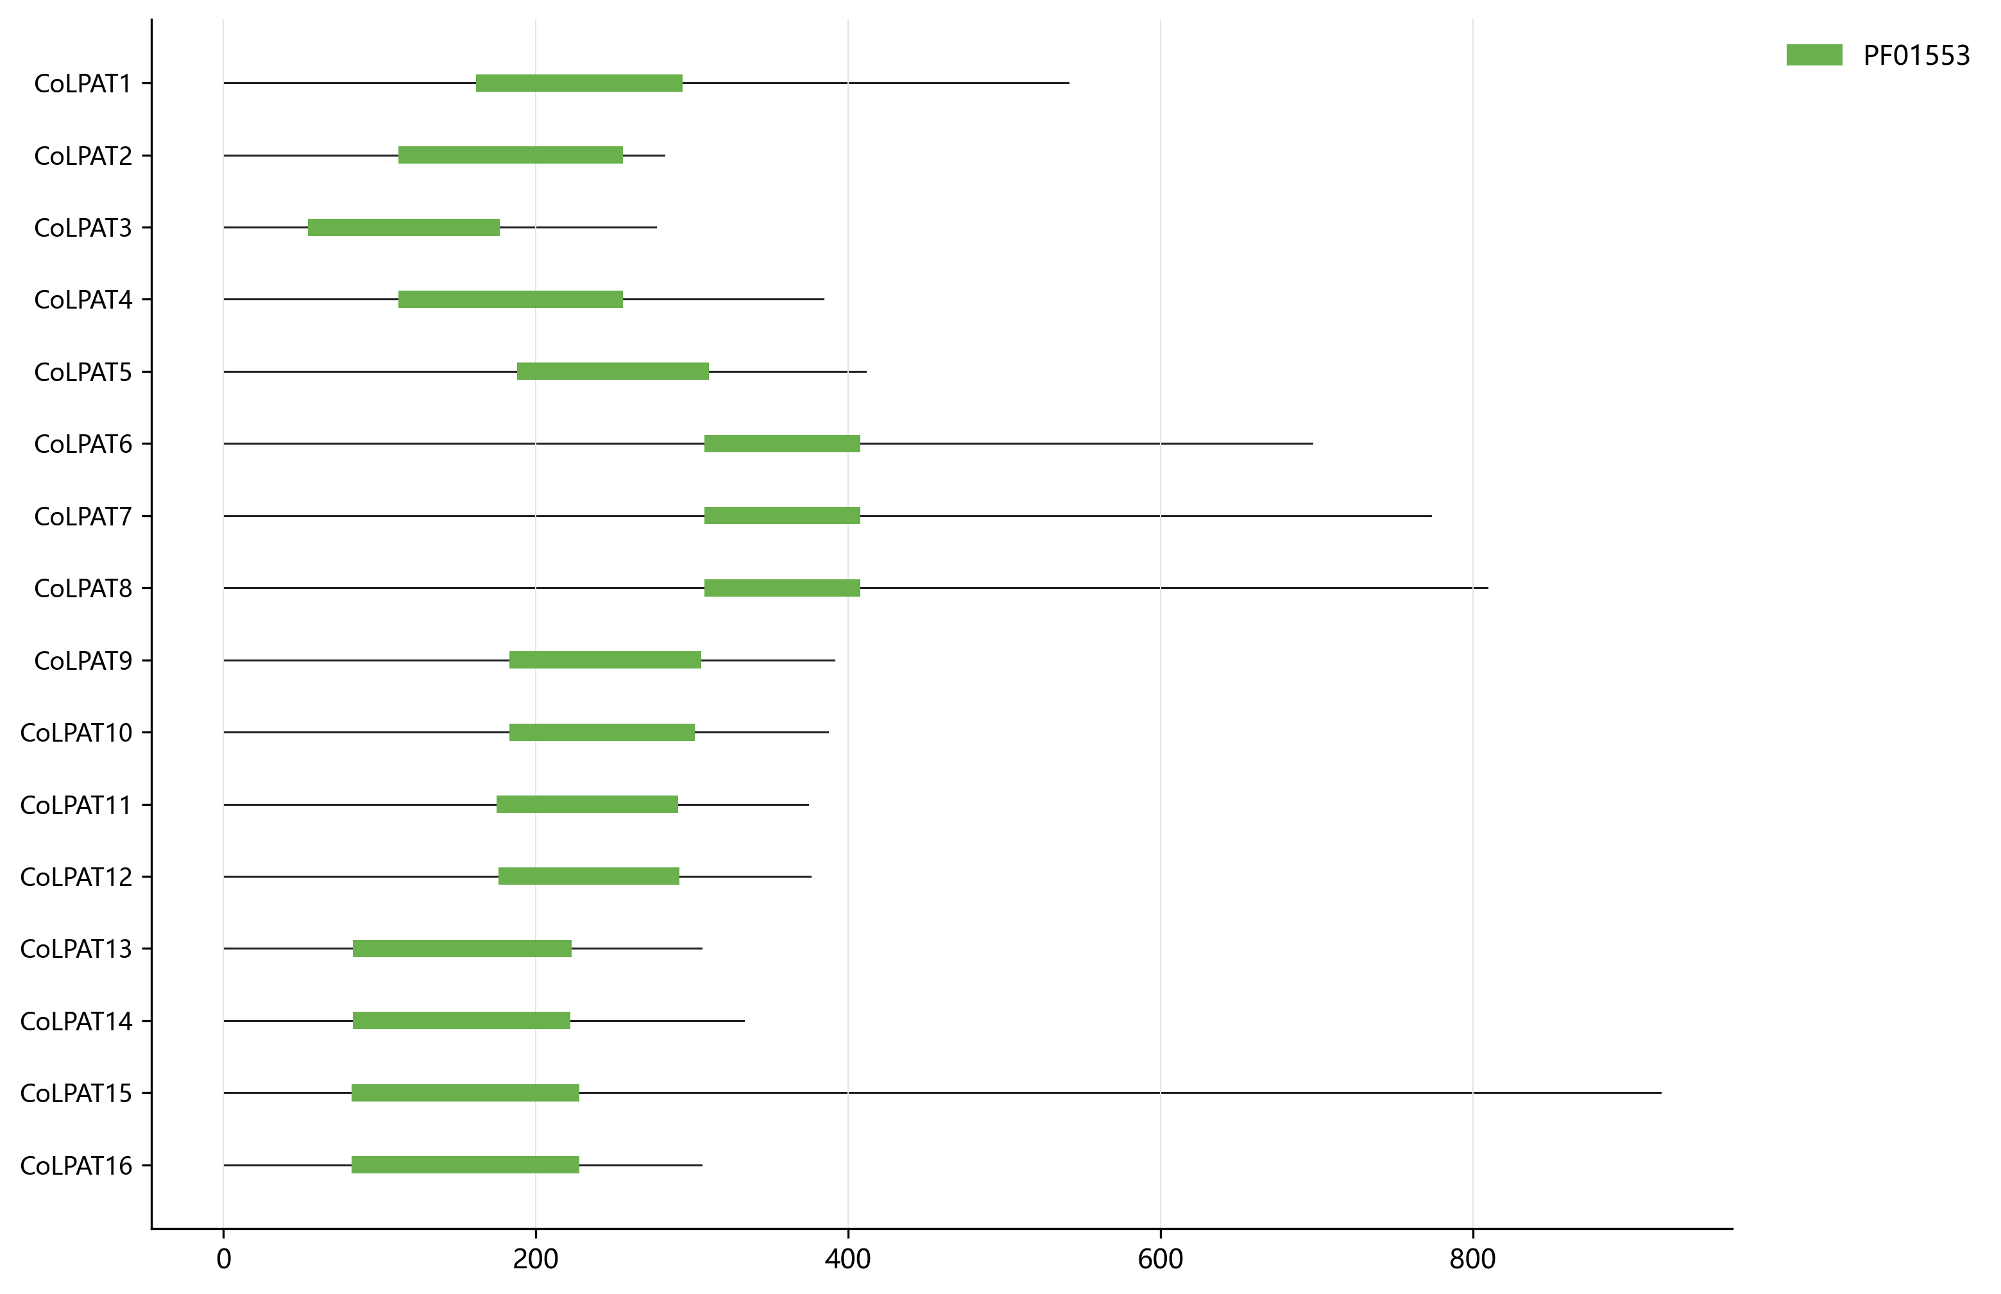
图4 普通油茶CoLPAT基因家族保守结构域分析

3.4 普通油茶LPAT基因结构分析
基因结构分析表明，16个CoLPAT基因外显子数量为4-17个，内含子数量为3-16个，CDS长度为834-2763 bp，成员间结构差异较明显。多数成员具有多个外显子和内含子，说明该家族基因结构相对复杂；同一染色体组装单元上的部分成员在外显子/内含子数量上存在差异，提示普通油茶LPAT家族在扩张和保留过程中可能发生了结构分化。
同源类别内成员在外显子组织形式上的相似性，与系统发育树中的近缘聚类关系相互印证，说明普通油茶 LPAT 家族在进化过程中保留了较为稳定的结构骨架。另一方面，个别成员在基因长度和内含子数量上明显偏离家族平均水平，这类结构差异常常与转录调控复杂化、可变剪接潜力或表达专化有关，值得在后续转录本水平分析中进一步关注。
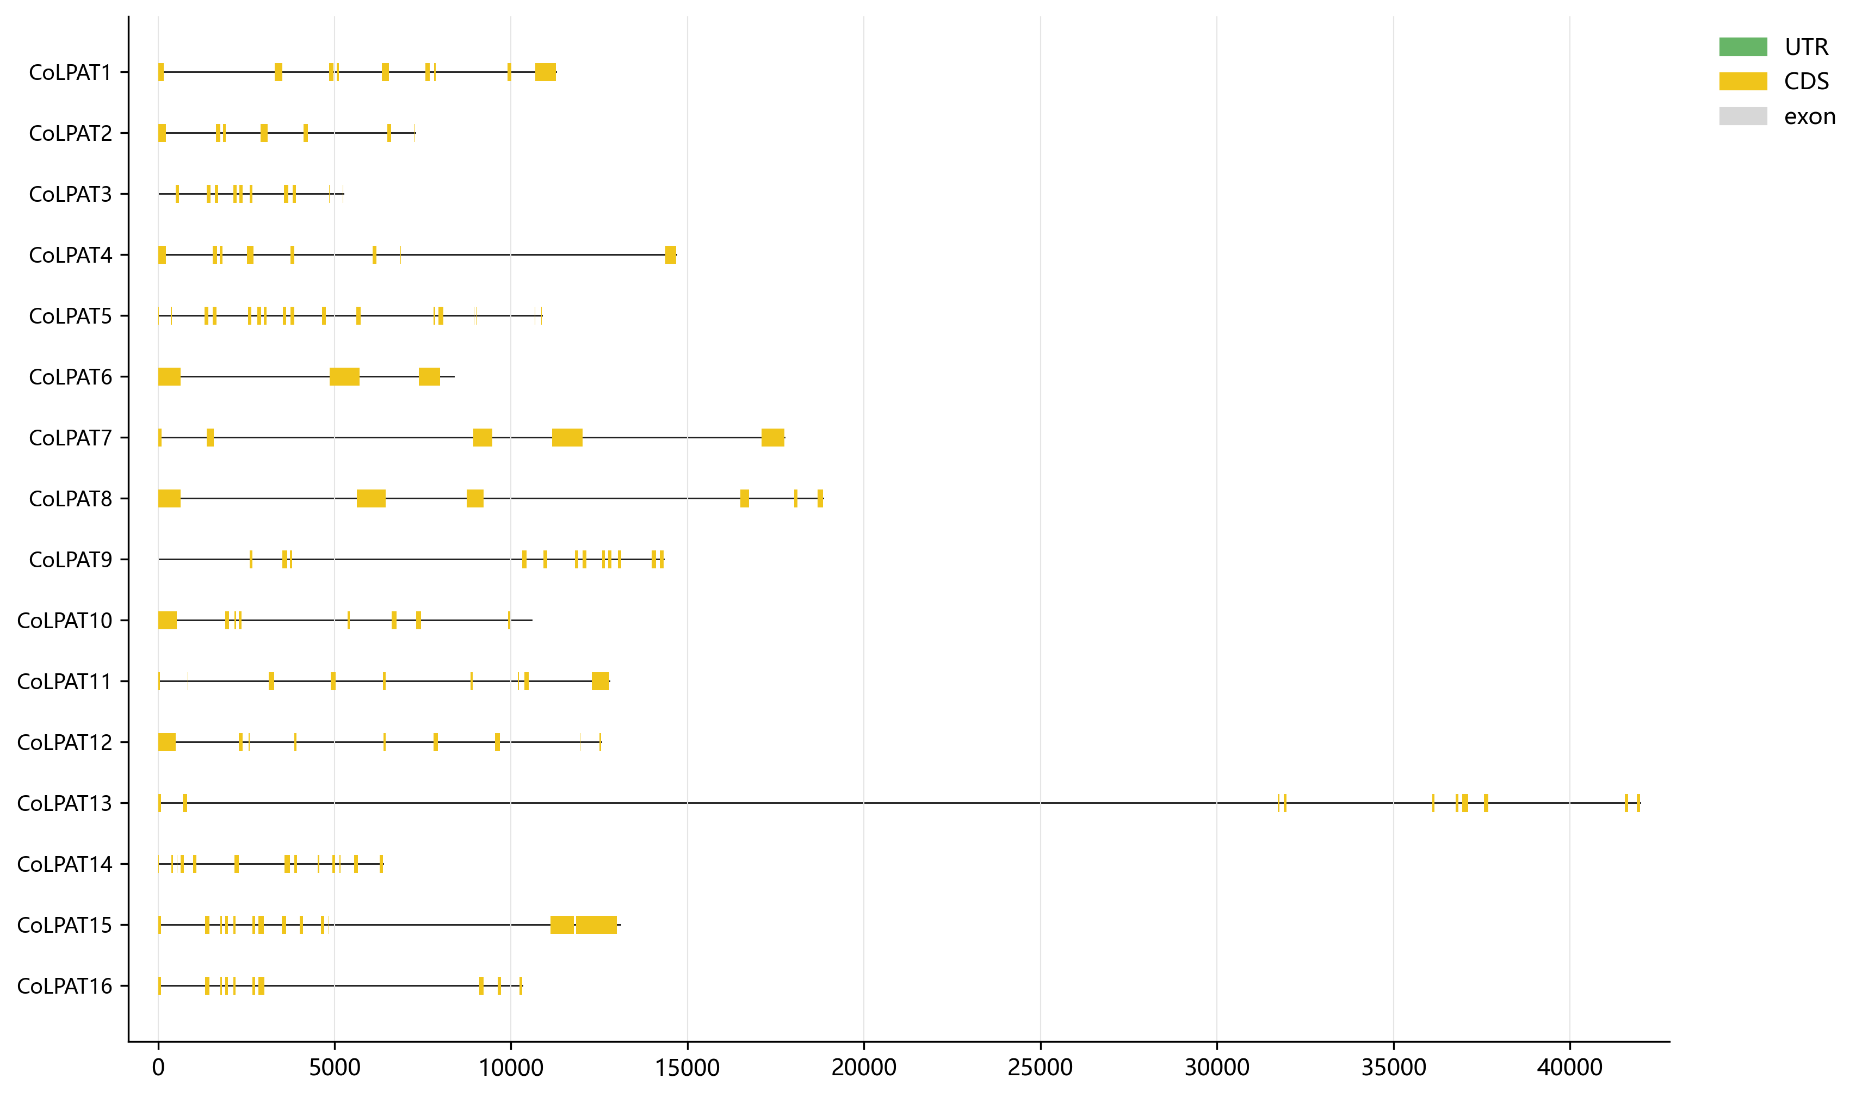
图5 普通油茶CoLPAT基因家族基因结构分析

3.5 种间共线性分析
为了进一步了解普通油茶 CoLPAT 家族与拟南芥 LPAT 家族之间的同源保守关系，以拟南芥为比较物种开展种间共线性分析。结果如图6所示，普通油茶与拟南芥全基因组范围内共检测到 1370 个共线性区块，其中与 CoLPAT 或 AtLPAT 位点相关的区块有 5 个。CoLPAT16 与 AtLPAT3 位于同一共线性区块，说明二者具有较强的保守性；CoLPAT2、CoLPAT4、CoLPAT6 和 CoLPAT7 也位于种间共线性区段，但对应拟南芥区段内未覆盖 AtLPAT 位点，提示普通油茶 LPAT 家族在保守性基础上经历了不同程度的基因重排与分化。
需要指出的是，最佳同源关系和严格共线性关系并不完全等价。前者更多反映蛋白序列层面的近缘性，后者则要求保留较完整的基因邻域顺序信息。普通油茶中多数 CoLPAT 成员虽然能够找到相对稳定的拟南芥同源分支，但只有少数位点保留严格 WGDI 共线性证据，说明该家族在种间比较中既具有保守的一面，也受到了多倍化和基因组重塑的明显影响。
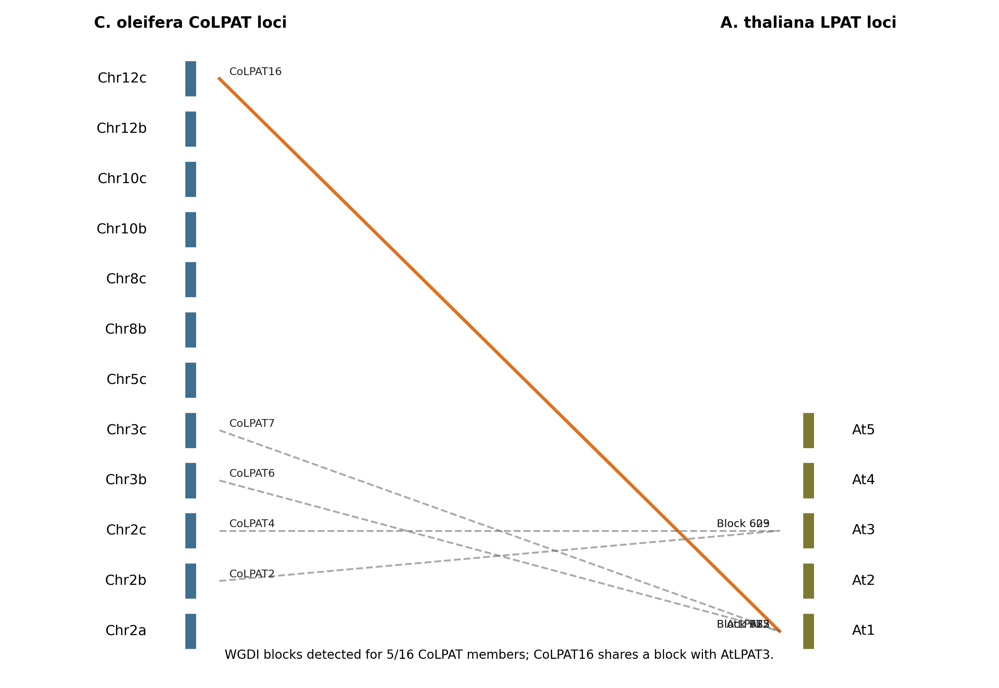
图6 普通油茶（Camellia oleifera）和拟南芥（Arabidopsis thaliana）LPAT基因家族种间共线性分析

3.6 普通油茶LPAT基因家族成员二级结构分析
通过二级结构预测对 16 个 CoLPAT 蛋白进行分析，结果如表2所示。CoLPAT 蛋白二级结构主要由 α-螺旋、延伸链、β-转角和无规则卷曲四种结构元素组成，其中 α-螺旋比例为 16.63%-35.62%，延伸链比例为 27.28%-41.83%，β-转角比例为 22.02%-56.41%，无规则卷曲比例为 0.00%-10.94%。整体来看，CoLPAT 蛋白以规则结构元件为主，无规则卷曲占比较低，说明家族整体折叠框架较为稳定；不同成员在 α-螺旋、延伸链和 β-转角比例上的差异，则提示其局部空间构象可能存在一定分化。
表2 普通油茶 CoLPAT 家族成员蛋白二级结构占比
基因名称 | α-螺旋/% | 延伸链/% | β-转角/% | 无规则卷曲/%
CoLPAT1 | 27.54 | 33.09 | 31.42 | 7.95
CoLPAT2 | 25.53 | 35.46 | 29.79 | 9.22
CoLPAT3 | 30.69 | 40.79 | 22.02 | 6.50
CoLPAT4 | 27.86 | 30.21 | 30.99 | 10.94
CoLPAT5 | 30.90 | 39.42 | 24.82 | 4.87
CoLPAT6 | 26.40 | 37.30 | 31.71 | 4.59
CoLPAT7 | 27.94 | 37.39 | 31.05 | 3.62
CoLPAT8 | 28.31 | 37.21 | 29.91 | 4.57
CoLPAT9 | 30.69 | 39.64 | 26.34 | 3.32
CoLPAT10 | 30.23 | 37.73 | 29.97 | 2.07
CoLPAT11 | 31.28 | 39.84 | 27.01 | 1.87
CoLPAT12 | 31.38 | 39.10 | 27.93 | 1.60
CoLPAT13 | 35.62 | 41.18 | 24.18 | 0.00
CoLPAT14 | 33.93 | 41.44 | 24.32 | 0.30
CoLPAT15 | 16.63 | 27.28 | 56.41 | 0.00
CoLPAT16 | 33.99 | 41.83 | 24.18 | 0.00
从占比结果看，CoLPAT家族成员均含有较高比例的规则二级结构，说明其整体折叠框架具有一定保守性。不同成员之间α-螺旋、延伸链和β-转角比例的差异，可能与蛋白跨膜区域、底物结合区域及功能分化有关。

3.7 普通油茶LPAT基因家族表达分析
为了进一步了解 CoLPAT 家族成员在公开群体材料中的表达差异，对 GSE190644 表达矩阵进行了表达水平统计。结果如图7所示，16 个 CoLPAT 成员均可映射到油茶公共转录本中的 LPAT 同源序列，其中 13 个为高置信映射，3 个为低置信映射。按 221 份材料的中位 FPKM 排序，CoLPAT1、CoLPAT2 和 CoLPAT4 对应转录本整体表达水平最高，中位 FPKM 均为 14.10；CoLPAT6、CoLPAT7 和 CoLPAT8 次之，中位 FPKM 均为 12.28；CoLPAT3、CoLPAT5、CoLPAT9、CoLPAT10、CoLPAT11 和 CoLPAT12 的中位 FPKM 为 8.70；CoLPAT13-CoLPAT16 整体表达偏低，中位 FPKM 为 3.14。需要说明的是，部分 CoLPAT 成员映射到同一公共转录本，因此相同 FPKM 数值反映的是公开转录本注释和同源映射分辨率限制，不能简单等同于这些基因在真实样品中的完全相同表达。该结果仅反映 221 份材料中的总体表达水平，不能替代特定组织或发育时期的表达验证。
从公开群体表达统计看，CoLPAT 成员之间存在较明显的表达层次。CoLPAT1、CoLPAT2、CoLPAT4 以及 CoLPAT6-CoLPAT8 对应转录本在群体材料中保持较高表达，提示其可能与普通油茶基础脂质代谢过程关系更密切；CoLPAT13-CoLPAT16 表达水平相对较低，可能具有特定条件、特定组织或低丰度表达特征。对于 CoLPAT3、CoLPAT5 和 CoLPAT9 等低置信映射成员，其表达结果只作为候选分析参考，后续仍需结合基因特异性引物或更高质量转录组数据进一步验证。
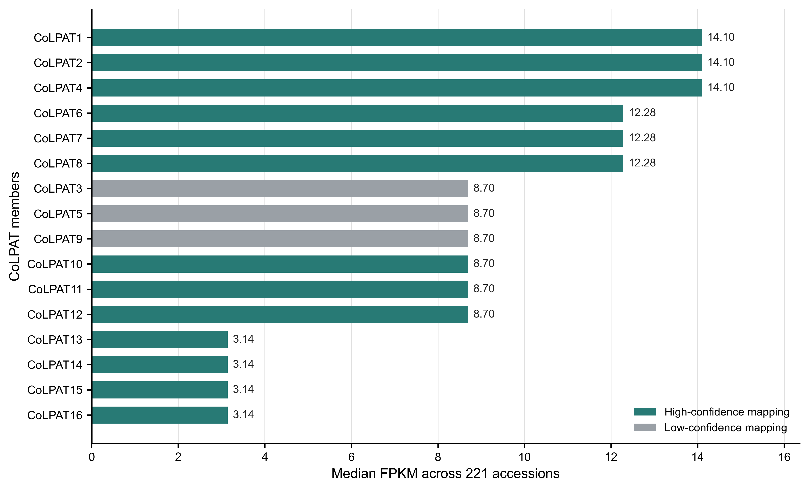
图7 普通油茶 CoLPAT 同源转录本在 221 份材料中的中位 FPKM 统计
4 讨论与结论
4.1 讨论
LPAT 是 Kennedy 途径中的关键酰基转移酶，其家族成员数量、结构特征与表达分化直接影响植物油脂合成效率。本研究在普通油茶中鉴定到 16 个 CoLPAT 成员，数量高于拟南芥等模式植物，说明在多倍化背景下油茶 LPAT 家族发生了扩张并得到一定程度的保留，这与油茶复杂基因组历史具有一致性。
与年生模式植物相比，油茶属于多年生木本油料作物，其长期营养生长、开花结实和种子充实过程更加复杂，这也意味着脂质代谢调控网络可能具有更强的阶段性和组织特异性。因此，在油茶中系统鉴定 LPAT 家族，不仅是简单补充一个物种的家族成员列表，更是在木本油料作物背景下重新审视脂质合成关键酶进化与功能分工的重要基础工作。
系统发育、保守结构域和基因结构分析表明，普通油茶 LPAT 家族整体较为保守。16 个 CoLPAT 成员均稳定检出 PF01553 保守结构域，且经 CDD/SMART 复核后均支持其属于 LPAT/LPLAT 相关酰基转移酶类型。与此同时，不同成员在外显子数目、蛋白长度和二级结构比例上仍存在差异，提示其在保持核心催化功能的同时，可能在底物偏好、亚细胞环境适应或调控方式上发生了分化。
从方法学角度看，本文对 CoLPAT 的最终认定并未仅依赖单一同源比对结果，而是综合了 HMM 模型、理化性质、结构域复核和系统发育关系等多重证据。这种多证据交叉支持的策略，使得最终保留下来的 16 个成员在结构和进化上都具有较好的自洽性，也提高了结论在论文写作和后续功能验证中的可引用性。
种间共线性和公开表达结果进一步表明，CoLPAT 家族既保留了与拟南芥 LPAT 的共同祖先信息，也表现出明显的物种特异性分化。WGDI 分析仅在少数位点检测到严格共线性关系，其中 CoLPAT16 与 AtLPAT3 的保守性最强；表达分析则显示 CoLPAT1、CoLPAT2、CoLPAT4、CoLPAT6、CoLPAT7 和 CoLPAT8 在公开群体中整体表达较高，可作为后续开展组织表达验证和功能研究的重点候选对象。
对于候选基因筛选而言，兼顾进化保守性和表达活性通常比单看某一指标更有参考价值。严格共线性支持的 CoLPAT16 更适合用于探讨家族祖先保守功能，而在公开群体中表达较高的 CoLPAT1、CoLPAT2、CoLPAT4、CoLPAT6、CoLPAT7 和 CoLPAT8，则更适合作为优先开展组织表达检测、相关性分析和酶学验证的对象。将两类证据结合起来，有助于缩小后续实验验证范围，提高研究效率。
本研究的表达分析基于公开群体材料数据，尚不能替代普通油茶不同组织、不同发育时期的真实表达谱，因此后续仍需结合特定组织样品、种子发育时期 RNA-seq、qRT-PCR、亚细胞定位和遗传转化等实验，对 CoLPAT 候选成员的生物学功能进行进一步验证。
此外，本研究在论文写作中将表达结果明确限定为公开群体材料证据，避免将其误写为本课题组织样品或发育时期表达结果，这一点对于保证结果真实性较为关键。后续若获得普通油茶根、茎、叶、花及不同种子发育时期的 TPM/FPKM 矩阵，可在当前成员鉴定和结构域验证结果基础上补充真实组织或时期表达图，并进一步结合含油率、脂肪酸组分和候选基因表达量进行相关性分析，从而把本研究由生物信息学鉴定推进到功能验证和育种应用层面。同时，当前形成的 CoLPAT 成员表、PF01553 结构域坐标和公开表达映射结果也可作为后续实验设计的基础资料，用于引物设计、候选成员优先级排序以及不同材料间表达差异比较。这些结果具有较好的连续利用价值。因此，本文结果既能支撑毕业论文的系统分析，也能为后续课题继续深化提供可复用的数据基础。
4.2 结论
1. 从普通油茶“长林40号”基因组中共鉴定出 16 个 CoLPAT 基因家族成员，分布于 12 条染色体或单倍型伪染色体上；系统进化结果表明，这些成员主要与拟南芥 AtLPAT1、AtLPAT2 和 AtLPAT4 三类分支关系较近。
2. 理化性质分析发现，16 条 CoLPAT 蛋白序列编码氨基酸数为 277-920 aa，分子质量为 31.87-100.33 kDa，理论等电点范围为 6.56-10.37，不稳定系数为 38.02-129.72，表明不同成员在蛋白稳定性和理化特征上存在一定差异。
3. 保守区块和结构域分析显示，16 个 CoLPAT 成员均含有 PF01553 保守结构域；结合 CDD 与 SMART 复核结果，均支持其属于 LPAT/LPLAT 相关酰基转移酶类型，说明 CoLPAT 家族在核心结构域层面具有较高保守性。
4. CoLPAT 蛋白二级结构主要由 α-螺旋、延伸链、β-转角和无规则卷曲构成，整体以规则结构元件为主，表明该家族蛋白折叠框架相对稳定，但不同成员之间仍存在一定的结构比例差异。
5. 公开表达和种间共线性分析表明，CoLPAT2、CoLPAT4、CoLPAT1、CoLPAT8、CoLPAT6 和 CoLPAT7 的同源转录本在群体材料中整体表达较高；普通油茶与拟南芥之间共检测到 5 个与 CoLPAT/AtLPAT 相关的共线性区块，其中 CoLPAT16 与 AtLPAT3 具有严格共线性关系，可为后续功能验证提供重点候选基因和进化线索。

参考文献
- 姚小华, 任华东, 曹永庆. 油茶产业发展现状与高质量发展策略[J]. 林业科学, 2021, 57(6): 1-15.
- 林萍, 王开良, 姚小华. 油茶基因组测序与油脂合成关键基因挖掘[J]. 园艺学报, 2022, 49(10): 2107-2122.
- 陈永忠, 彭邵锋, 王湘南. 油茶高产优质新品种选育研究进展[J]. 中南林业科技大学学报, 2023, 43(2): 1-10.
- 张婷, 李阳, 王鹏. 植物TAG合成Kennedy途径关键酶研究进展[J]. 植物生理学报, 2024, 60(2): 210-224.
- 陈明, 赵军, 李丽. 植物LPAT基因家族功能与调控研究进展[J]. 生物技术通报, 2023, 39(8): 1-14.
- 周丽, 谢文龙, 林善枝. 棉花LPAT基因家族全基因组鉴定与表达分析[J]. 作物学报, 2022, 48(7): 1621-1634.
- Yu K, Wu Y, Li X. Genome-wide identification and expression analysis of LPAT family in Brassica napus[J]. Frontiers in Plant Science, 2024, 14: 112089.
- 赵军, 刘艳, 陈明. 水稻LPAT家族生物信息学分析及功能预测[J]. 华南农业大学学报, 2023, 44(4): 56-64.
- 王静, 张伟, 李娟. 紫苏LPAT基因克隆及在油脂合成中的功能[J]. 分子植物育种, 2024, 22(3): 780-787.
- Kim D, Li Y, Park S. Overexpression of LPAT2 increases seed oil content in Camellia oleifera[J]. Industrial Crops and Products, 2023, 196: 116543.
- 黄华, 马仙娟, 曹永庆. 油茶脂质代谢与油脂积累调控研究进展[J]. 浙江林业科技, 2024, 44(1): 112-120.
- 林萍, 姚小华, 傅玉狮. 长林40号油茶染色体水平基因组组装与分析[J]. 园艺学报, 2023, 50(7): 1321-1336.
- Finn R D, Clements J, Eddy S R. HMMER web server: interactive sequence similarity searching[J]. Nucleic Acids Research, 2011, 39(Suppl_2): W29-W37.
- Krogh A, Larsson B, von Heijne G, et al. Predicting transmembrane protein topology with a hidden Markov model: application to complete genomes[J]. Journal of Molecular Biology, 2001, 305(3): 567-580.
- Livak K J, Schmittgen T D. Analysis of relative gene expression data using real-time quantitative PCR and the 2^(-ΔΔCT) method[J]. Methods, 2001, 25(4): 402-408.
- 刘军, 陈亮, 吴乃虎. 油茶油脂合成关键基因家族研究进展[J]. 中国农业科学, 2025, 58(3): 521-536.

致 谢
时光匆匆，这篇油茶基因研究论文终于定稿，我的求学之路也即将走到终点。回首过去，好像就在昨天才来到信农一样。回头翻看整个研究和写作的历程，心里满是说不尽的感恩，也藏着诸多不舍。
回首求学之路，点点滴滴进步皆离不开老师、家人和朋友的帮助。我由衷感谢我的毕设指导老师刘静老师，从最开始的论文选题，到后续一步步完成实验分析，再到一遍遍撰写、修改论文，在论文的写作上，她不厌其烦的的修改和指导我的毕业论文。导师做学问严谨细致，学术功底扎实深厚，不仅带着我一步步完成这项油茶基因研究，更教会我做要脚踏实地、精益求精。其次感谢我的导员张林涛老师和学校的任课老师，他们教会了我超多的专业知识和技能，让我领悟了一些道理。在信阳农林的这2年，认识了很多志同道合的朋友，他们让我的大学生活更加丰富多彩。
最想感谢我的家人，你们一直是我最安稳的后盾，不管求学路上遇到什么困难，你们都毫无条件地理解我、支持我、鼓励我，让我能抛开所有顾虑，专心完成学业和科研研究，朝着自己的目标一步步往前走。
最后，我想谢谢一直没有放弃的自己。做科研难免遇到难题，也曾有过迷茫和纠结，但我始终咬牙坚持，在一次次尝试和学习中慢慢成长，终于圆满完成了这项研究。
这段求学和科研的时光，是我人生中最珍贵的经历。往后，我会带着这份感恩，继续在油茶研究领域深耕，不断提升自己。在此，向所有给予我帮助和温暖的人，再次献上我最真挚的谢意！祝愿老师身体健康，桃李满天下；祝愿我的朋友们前程似锦；祝愿信阳农林学院越来越好!

